Рабочий лист
__________________________________________________________________________
Тема: «Монгольская империя и изменение политической карты мира».
Задание 1. Прочитайте документ из «Великой Ясы Чингисхана» и ответьте на вопрос:
Каким образом положения «Великой Ясы» способствовали успехам монгольских завоеваний?
Когда же войска находятся на войне, то если из десяти человек бежит один, то все они умерщвляются, если один вступает в бой, десять других не следуют, то их так же умерщвляют…
Оружие же все по меньшей мере должно иметь такое: два или три лука, и три большие колчана, полные стрелами, один топор и веревки, чтобы тянуть орудия.
Обычно кочевое войско делилось на три части: центр и два фланга (крыла). Когда начиналось сражение, центр притворно отступал, заманивая противника, и если тот углублялся в монгольские позиции, в предвкушении победы, теряя осторожность, то крылья наносили удар с двух сторон, а центр разворачивался и возобновлял битву. Такая тактика называлась тактика полумесяца.
________________________________________________________________________________________________________________________________________________________________________________________________________________________________________________________________________________________________________________________________________________________________________________________________________________________________________________________________________________________________________________________
Задание 2.
2.1 Определите причины монгольских завоеваний.
________________________________________________________________________________________________________________________________________________________________________________________________________________________________________________________________________________________________________________________________________________________________________
2.2 Заполните пропуске в таблице «Первые победы монголов».
Дата | Событие
1211 г.
1215 г.
Задание 3. Заштрихуйте на контурной карте один четырёхугольник, образованный градусной сеткой, в котором располагалось место битвы на Калке в 1223 г.
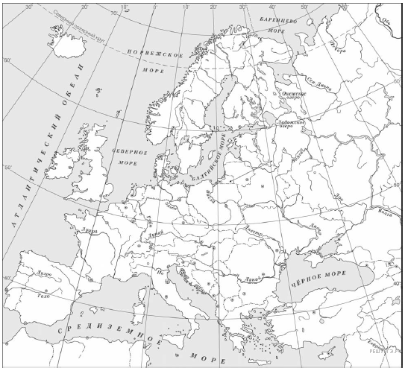

Задание 4. Заполните таблицу.

Отрицательные последствия завоевания монголами других государств | Положительные последствия завоевания монголами  других государств

Задание 5. Назовите определения к этим словам.
По вертикали:
- __________________________________________________________________________________________________________________________________________
По горизонтали:
- __________________________________________________________________________________________________________________________________________
- __________________________________________________________________________________________________________________________________________
- __________________________________________________________________________________________________________________________________________
- __________________________________________________________________________________________________________________________________________
- __________________________________________________________________________________________________________________________________________
- __________________________________________________________________________________________________________________________________________
- __________________________________________________________________________________________________________________________________________
- __________________________________________________________________________________________________________________________________________
- __________________________________________________________________________________________________________________________________________

